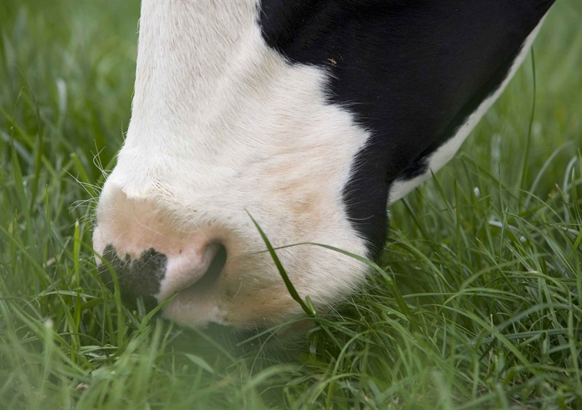
BPV- opdrachten
Algemeen en
melkveevoeding

Altijd de volledige berekening laten zien. Zonder deze berekening volgt geen beoordeling!!!!

Opdrachten inleveren voor 16 november!
Wanneer opdracht niet is ingeleverd volgt voor iedere dag te laat 1 punt aftrek.
Algemene beschrijving van het bedrijf:
- Naam van het bedrijf
- Adresgegevens
- Aantal ha grasland
- Aantal ha maïsland
- Aantal ha overige gewassen (noem deze gewassen ook)
- Quotum
- Quotum per ha
- Wat is de productie per koe?
- Wat is het gemiddelde vet-, eiwit- en lactose gehalte van de koeien?
- Wat voor soort ligboxenstal heeft het bedrijf?
- Hoeveel ligplaatsen voor melkgevende koeien zijn er?
- Hoeveel ligplaatsen voor droge koeien?
- Waar staan de koeien wanneer ze moeten afkalven?
- Hoe groot is de afkalfstal?
- Wat voor melkstal heeft het bedrijf?
- Hoeveel stands is de melkstal?
- Is er automatische afname?
- Is er melkmeting?
- Hoe wordt de melkhoeveelheid gemeten?
- Hoe is de melkmethode op het bedrijf (aantal koeien voorbehandelen en daarna aansluiten)?
- Worden er papieren of katoenen doeken gebruikt?
- Hoeveel koeien worden schoon gemaakt met één doek?
- Worden de koeien voorgestraald?
- Wordt er gedipt of gesprayd na het melken?
- Met wat voor middel wordt er gedipt of gesprayd?
- Wanneer is voor het laatst de melkmachine doorgemeten?
- Wat is het bedrijfsvacuüm op het rapport?
- Wat is het aantal pulsaties op het rapport?
- Wat is de zuig rustslag op het rapport?
- Hoe lang zijn de volgende fasen:
  - a-fase
  - b-fase
  - c-fase
  - d-fase

Opdrachten Voeding.
Opdracht 1.
- Hoeveel van de volgende diercategorieën zijn op het bpv bedrijf aanwezig:
  - Melkgevende koeien
  - Droge koeien
  - Drachtige pinken
  - Niet drachtige pinken van 9 tot 18 maanden
  - Kalveren 3 tot 9 maanden
  - Kalveren 0 tot 3 maanden
  - Stieren
- Welke rassen (kruisingen) zijn aanwezig?
- Wat is het gemiddelde gewicht van de vaarzen?
Melkgevende koeien
Opdracht 2.
- Hoeveel kg kuilgras wordt totaal aan de melkkoeien gevoerd? (wanneer meerdere kuilen gevoerd worden, van elk van de kuilen de hoeveelheid noemen).
- Hoeveel kg snijmaïs wordt totaal aan de melkkoeien gevoerd?
- Hoeveel kg van andere ruwvoerders wordt per ruwvoeder aan de melkkoeien gevoerd?
Opdracht 3.
- Hoeveel procent droge bevat het kuilgras dat aan de melkkoeien wordt gevoerd? (wanneer meerdere kuilen gevoerd worden, van elk van de kuilen de het percentage droge stof noemen).
- Hoeveel procent droge stof bevat de snijmaïs dat aan de melkkoeien wordt gevoerd?
- Hoeveel droge stof bevatten de ander ruwvoeders die gevoerd worden aan de melkkoeien?
Opdracht 4.
- Hoeveel kg droge stof aan kuilgras wordt aan de melkkoeien gevoerd?
- Hoeveel kg droge stof aan snijmaïs wordt aan de melkkoeien gevoerd?
- Hoeveel kg droge stof aan overige ruwvoeders wordt aan de melkkoeien gevoerd?
- Hoe kg droge stof wordt totaal aan de melkkoeien gevoerd?
- Hoeveel kg droge stof wordt per melkkoe gevoerd?
Droge koeien
Opdracht 5.
- In hoeveel groepen worden de droge koeien gehouden?
- Hoe noemt de veehouder deze groepen?
- Hoelang blijven ze in iedere groep?
- Geef in de opdrachten 6, 7 en 8 van elke groep van de droge koeien het antwoord.
Opdracht 6.
- Hoeveel kg kuilgras wordt totaal aan de droge koeien gevoerd? (wanneer meerdere kuilen gevoerd worden, van elk van de kuilen de hoeveelheid noemen).
- Hoeveel kg snijmaïs wordt totaal aan de droge koeien gevoerd?
- Hoeveel kg van andere ruwvoerders wordt per ruwvoeder aan de droge koeien gevoerd?
- Hoeveel kg van restvoer van de melkkoeien wordt aan de droge koeien gevoerd?
Opdracht 7.
- Hoeveel procent droge bevat het kuilgras dat aan de droge koeien wordt gevoerd? (wanneer meerdere kuilen gevoerd worden, van elk van de kuilen de het percentage droge stof noemen).
- Hoeveel procent droge stof bevat de snijmaïs dat aan de droge koeien wordt gevoerd?
- Hoeveel droge stof bevatten de ander ruwvoeders die gevoerd worden aan de droge koeien?
Opdracht 8.
- Hoeveel kg droge stof aan kuilgras wordt aan de droge koeien gevoerd?
- Hoeveel kg droge stof aan snijmaïs wordt aan de droge koeien gevoerd?
- Hoeveel kg droge stof aan overige ruwvoeders wordt aan de droge koeien gevoerd?
- Hoe kg droge stof wordt totaal aan de droge koeien gevoerd?
- Hoeveel kg droge stof wordt per droge koe gevoerd?
Hoogdrachtig jongvee
Opdracht 9.
- Hoeveel kg kuilgras wordt totaal aan het drachtig jongvee gevoerd? (wanneer meerdere kuilen gevoerd worden, van elk van de kuilen de hoeveelheid noemen).
- Hoeveel kg snijmaïs wordt totaal aan het drachtig jongvee gevoerd?
- Hoeveel kg van andere ruwvoerders wordt per ruwvoeder aan het drachtige jongvee gevoerd?
- Hoeveel kg van restvoer van de melkkoeien wordt aan het drachtige jongvee gevoerd?
Opdracht 10.
- Hoeveel procent droge bevat het kuilgras dat aan het drachtige jongvee wordt gevoerd? (wanneer meerdere kuilen gevoerd worden, van elk van de kuilen de het percentage droge stof noemen).
- Hoeveel procent droge stof bevat de snijmaïs dat aan het drachtige jongvee wordt gevoerd?
- Hoeveel droge stof bevatten de ander ruwvoeders die gevoerd worden aan het drachtige jongvee?
Opdracht 11.
- Hoeveel kg droge stof aan kuilgras wordt aan de drachtig jongvee gevoerd?
- Hoeveel kg droge stof aan snijmaïs wordt aan de drachtig jongvee gevoerd?
- Hoeveel kg droge stof aan overige ruwvoeders wordt aan het drachtig jongvee gevoerd?
- Hoe kg droge stof wordt totaal aan het drachtig jongvee gevoerd?
- Hoeveel kg droge stof wordt per drachtig stuks jongvee gevoerd?
Opdracht 12
- Met wat voor soorten machines worden de koeien gevoerd? Wat voor trekkers staan er voor deze machines?
- Beschrijf voor het bpv-bedrijf hoe het laden en lossen van het voer in zijn werk gaat?
- Wordt het voer gewogen of hoe wordt ingeschat hoeveel nodig is?
- Welke werkzaamheden van het voeren heb jij tot nu toe uitgevoerd?

